СХЕМА ГРАНИЦ РЫБОВОДНОГО УЧАСТКА

Наименование рыбоводного участка | Площадь рыбоводного участка, га | Описание границ рыбоводного участка | Географические координаты рыбоводного участка |  |  | Цель исполь-зования рыбоводного участка | Место располо-жения рыбоводного участка
Озеро Марковское | 16 | Границы рыбоводного участка проходят по береговой линии и включают в себя всю акваторию водного объекта | № точки | С.Ш. | В.Д. | Товарное рыбоводство | Троицкий муниципальный район
Озеро Марковское | 16 |  | 1  2  3 | 54°15’36,7”  54°15’24,6”  54°15’39,1” | 61°44’24,4”  61°44’12”  61°44’02,9” | Товарное рыбоводство | Троицкий муниципальный район

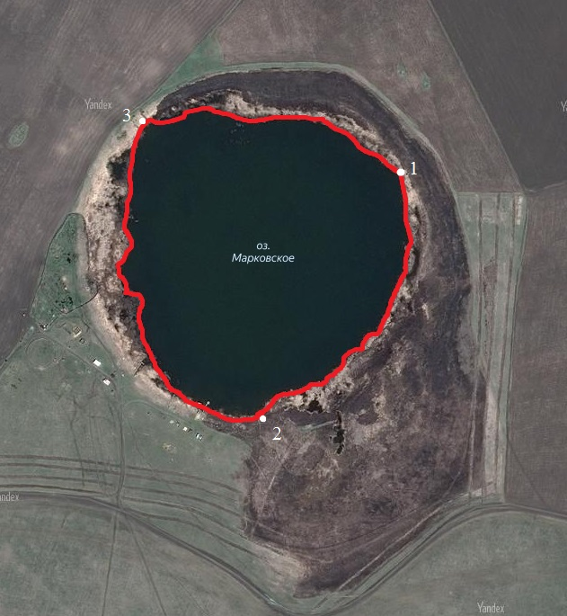

Условные обозначения:
Границы муниципальных образований
Границы рыбоводного участка
1 Точка границ рыбоводного участка

